郑州轻工业大学

**《Linux操作系统与安全》**

**第2次实验报告**

**题 目：** shell编程

**姓 名：**

**院 （系）：**计算机科学与技术学院

**专业班级：**

**学 号：**

**指导教师：** 刘书如

**2025年03月**

**【实验目的】**

1．掌握Linux系统中Shell脚本的基础知识。

2、学会shell编程的变量、表达式、顺序、选择、循环及函数的使用方法；

3、学会编写SHELL应用程序进行系统管理；

**【实验内容】**

**------------------------------------------------------**

**为了简单，可以使用图形界面下的gedit编辑器来写程序。**

**要求：每个shell程序命名方法为：**

**zhangsan01.sh**

**zhangsan02.sh**

**...**

**并且截图中要求采用如下方式运行程序：**

**bash zhangsan01.sh**

**...**

**------------------------------------------------------**

1. 创建一个SHELL程序，其功能为显示计算机主机名、显示系统时间以及当前用户名。

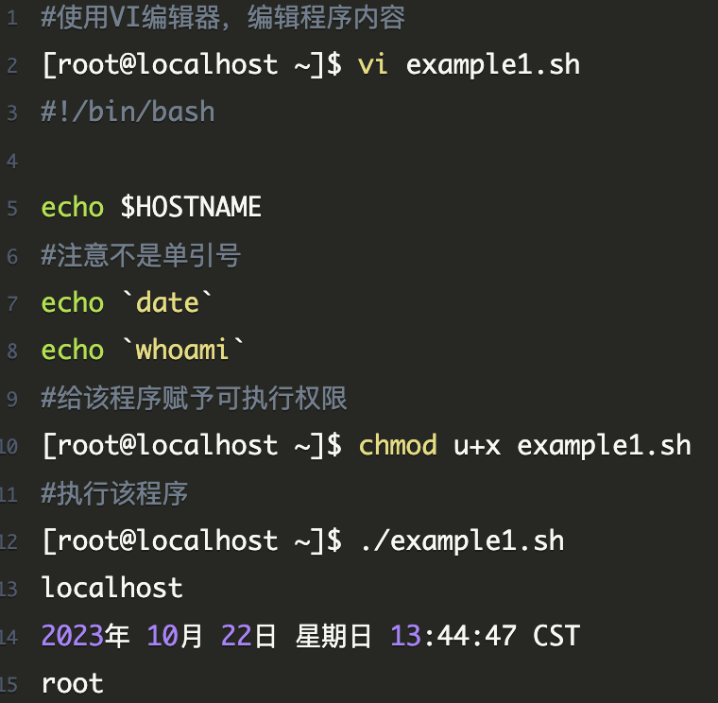

(2)使用while循环语句创建一个SHELL程序，其功能为1+2+3+……+n。

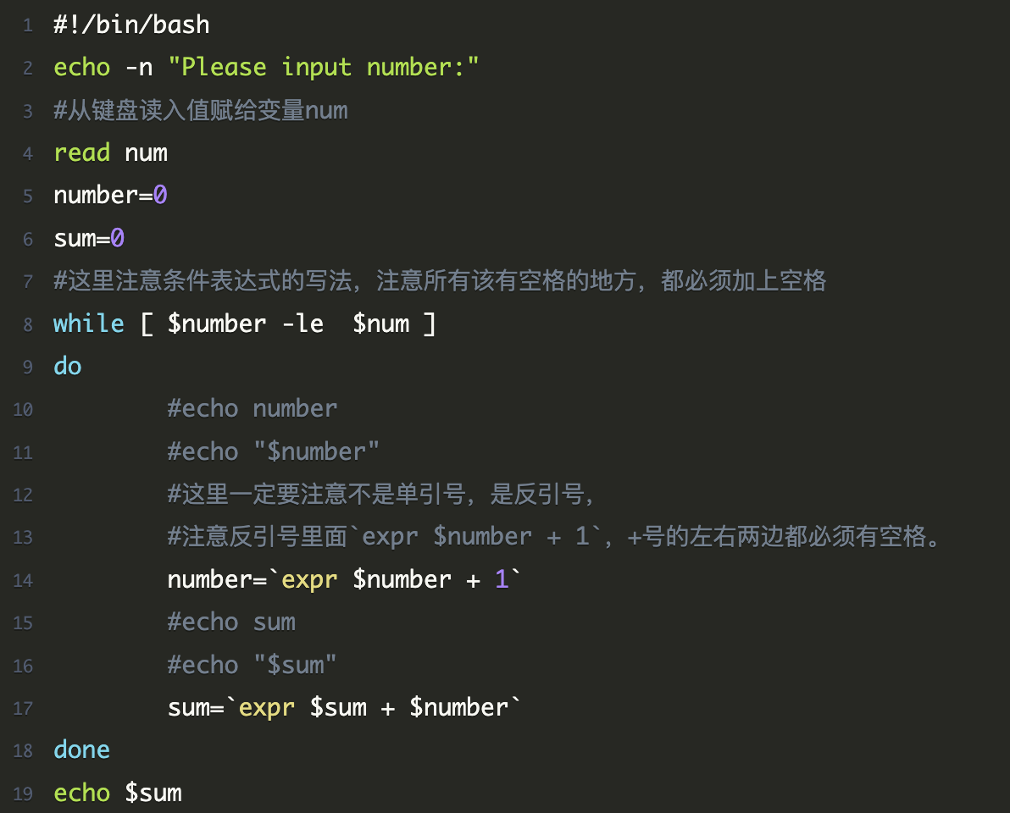

（3）使用until语句创建一个shell程序，其功能为计算1至10的平方。

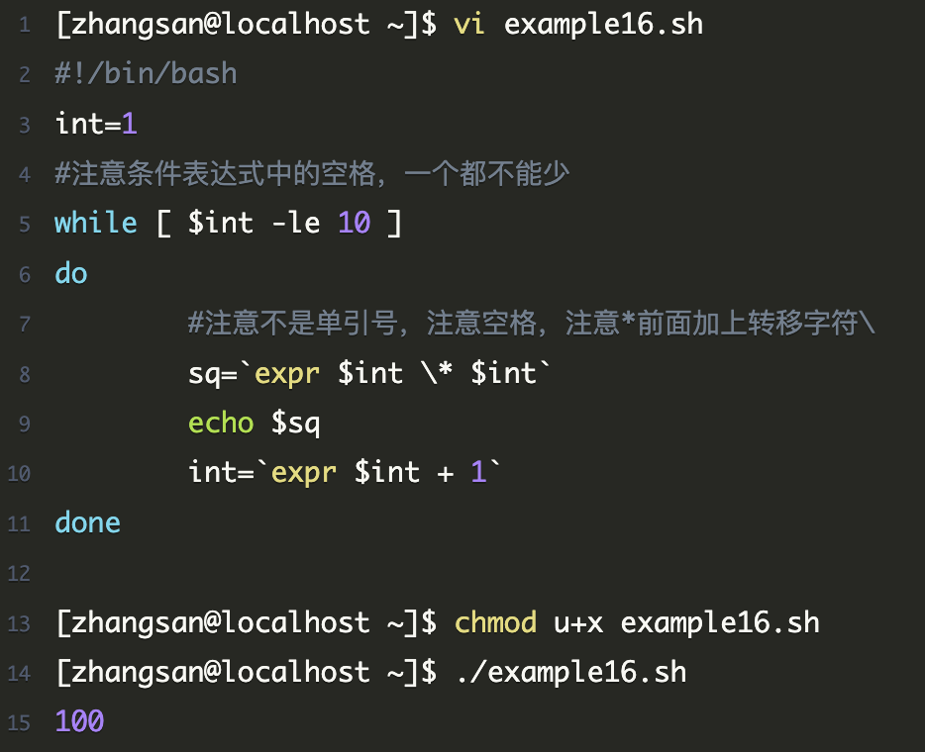

（4）运行下面的程序，给出运行结果，并说明该程序作用。

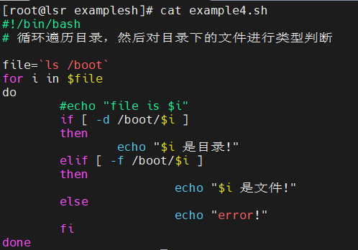

（5）运行下面的程序，并给出运行结果。

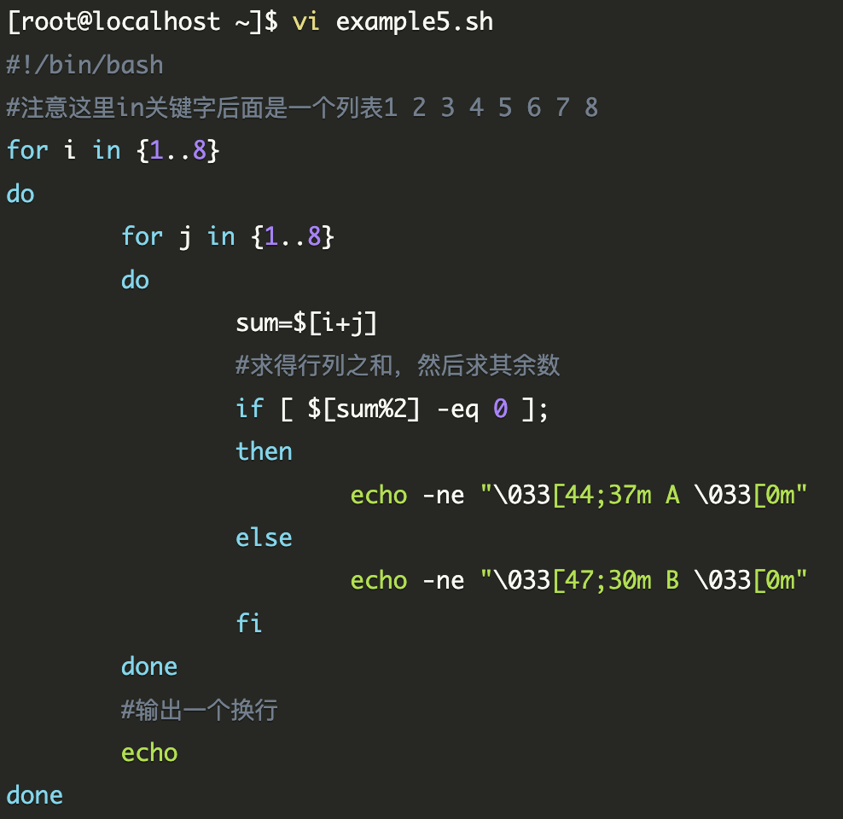

注意：把程序中如下两行中的A和B做如下的替换：

echo -ne "\033[44;37m A \033[0m"

echo -ne "\033[47;30m B \033[0m"

比如你的学号的后两位是25，就写成这样：

echo -ne "\033[44;37m 2 \033[0m"

echo -ne "\033[47;30m 5 \033[0m"

另外要求随机设置不同的前景色和背景色来输出。

然后给出该程序运行结果。

（6）运行下面的程序，并给出运行结果。

6.1 带返回值的函数

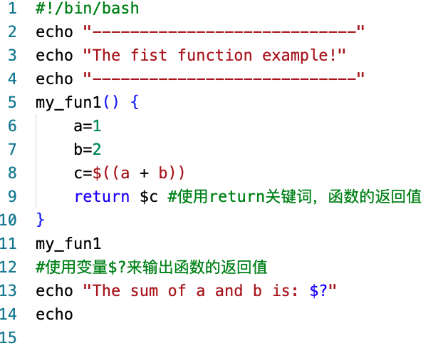

6.2 向子函数传递参数

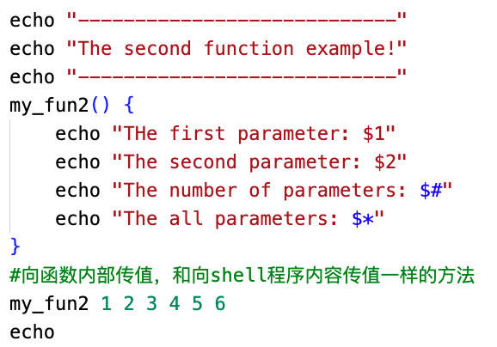

**【实验总结】**

通过本次实验……